Suunnittelutyökalu ilmiömäiseen oppimiskokonaisuuteen – kysymyksiä suunnittelun avuksi
Aihe/Ilmiö  Miksi se on kiinnostava tai ajankohtainen?  Millainen yhteys sillä on varhaiskasvatussuunnitelmiin?  Mitä lapset tietävät aiheesta entuudestaan?  Mikä on oppimistavoite tai  -tavoitteet? | Tavoitteiden ja menetelmien asettaminen  Mitkä ovat keskeisimmät kysymykset?  Millaisia tutkimusmenetelmiä käytetään lasten kanssa?  Mitä tutkimuksia tarvitaan?  Mitä muita käytäntöjä tai toimintaa tarvitaan? | Tutkiminen, tekeminen ja leikki  Miten, milloin ja missä tutkitaan ja toimitaan?  Ketkä ovat osallisina toimintaan?  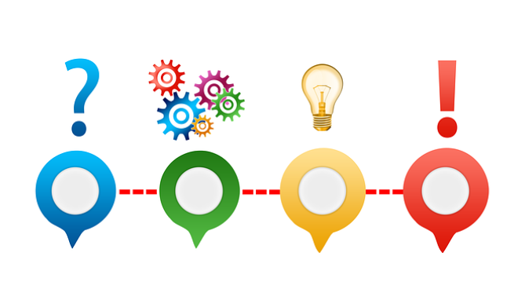 | Tulokset  Millaisia oppimistuloksia ja muita tuloksia odotetaan?  Miten tulokset esitellään ja jaetaan?  Millaista ja miten palautetta annetaan? Kuka?  Miten palaute auttaa ja kehittää oppimista?

Johtopäätökset  Miten lapsia ohjataan tekemään johtopäätöksiä?  Miten raportoidaan, kuvataan tai kerrotaan tuloksista, havainnoista ja tunteista? Ymmärrämmekö ilmiötä/aihetta eri tavoin tai siitä enemmän kuin aikaisemmin?  Pitäisikö seuraavissa oppimiskokemuksissa muuttaa jotain? | Arviointi  Miten ja missä arvioidaan? Kuka? Ketkä?  Mikä on aikuisten rooli? Entä lasten?  Miten lapset voivat näyttää/osoittaa, mitä ovat oppineet?

©Virpi Jussila, Anna Kettunen ja Elisa Helin, Varhaiskasvatuspäivät 2019 OPH (muokattu professori Tuija Turusen työskentelypohjasta ”Planning the phenomenon Based Learning – some questions for the plan, 2018”, Lapin yliopisto)

